HISTOIRE D’OEUFS

JOUR 1
Ce matin, dans le poulailler, tout le monde attend son repas.
Pendant que 3 poules sont en train de pondre leur œuf dans le poulailler, les autres attendent dehors avec le coq que la maîtresse leur donne des graines et des épluchures de légumes.
Regarde la photo ci-dessous pour répondre aux questions.
le coq

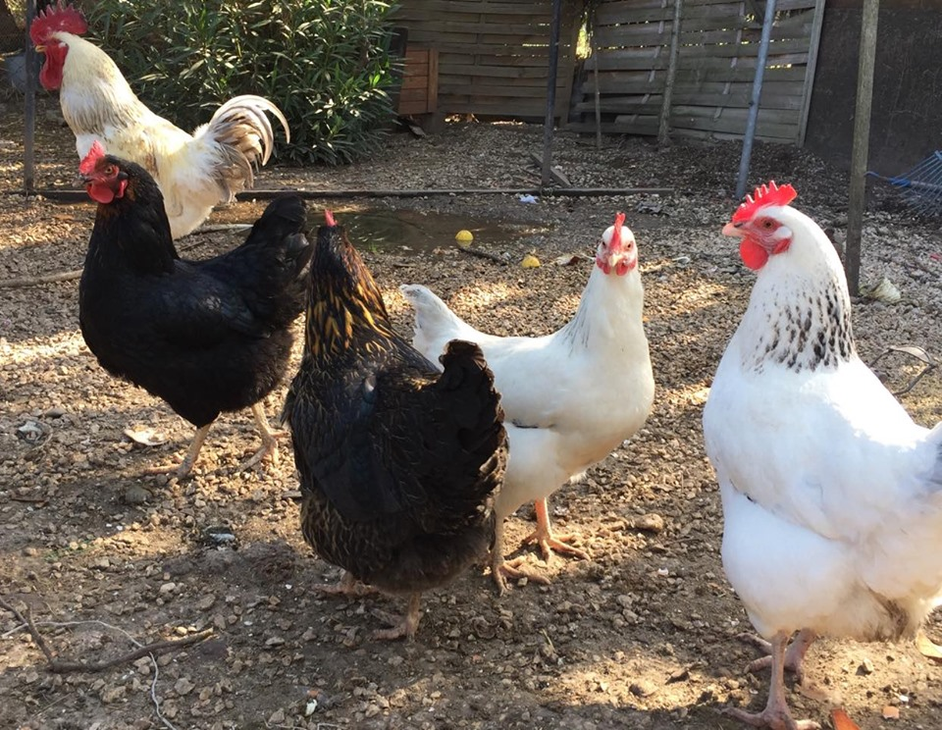

NIVEAU 1
- Combien y a-t-il de poules dans le poulailler?

- Combien y a-t-il de poules en tout dans mon jardin ?

- Combien y a-t-il d’animaux en tout dans mon jardin ?

NIVEAU 2
- Si je veux avoir 10 poules en tout, combien vais-je devoir en acheter ?

- Si je donne 2 poules à ma petite voisine, combien m’en restera-t-il ?

NIVEAU 3
- Chaque poule pond un œuf par jour. Combien aura-t-on d’œufs au bout de deux jours ? (Tu peux faire un dessin pour t’aider !)

